**TAREA #2**

Martin Emilio Marin

Facultad de Ciencias, Universidad Nacional de Colombia-Sede Medellín.

Muestreo Estadístico.

Medellín, Antioquia.

Marzo 2022

**1.** 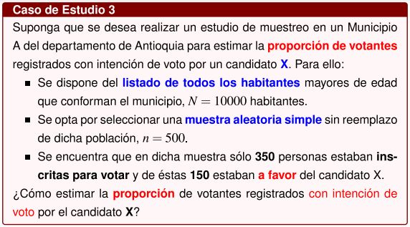

De lo anterior tenemos que:

$a_{k}=150$; $n_{k}=350$; ${ N}_{k}=500$ y $N=10000$.

Con esto podemos hallar la proporción de votantes registrados con intención de voto por el candidato X, así:

$\hat{p_{k}}$ $=\frac{a_{k}}{n_{k}}=$ $\frac{150}{{ 350}_{}}$

$\hat{p_{k}}=0.42587$; $\hat{q_{k}}=1-\hat{p_{k}}=1-0.42587=0.57143$

Por teorema, se tiene que $\hat{p_{k}}$ es un estimador insesgado de $p_{k}$. Por lo tanto, podemos afirmar que aproximadamente el 43% de votantes registrados tienen intención de voto por el candidato X.

Ahora hallamos la varianza:

$Var[\hat{p_{k}}]$ $=\frac{\hat{p_{k}} * \hat{q_{k}}}{{ n_{k}-1}_{}}$ $* \left(\frac{N-n_{k}}{{ N}_{}}\right)$

$Var[\hat{p_{k}}]$ $=\frac{0.42587 *0.57143}{{ 350-1}_{}}$ $* \left(\frac{500-350}{{ 500}_{}}\right)$

$Var[\hat{p_{k}}]$ $=\frac{0.2433548941}{{ 349}_{}}$ $* \left(\frac{3}{10}\right)$

$Var[\hat{p_{k}}]$ $=\frac{0.7300646823}{{ 3490}_{}}≈$ $0.0002$

Ahora encontramos el límite en el error de estimación:

$B=z_{\frac{α}{2}}*$ $\sqrt{\frac{\hat{p_{k}} * \hat{q_{k}}}{{ n_{k}-1}_{}}* \left(\frac{N-n_{k}}{{ N}_{}}\right)}$

$B=z_{\frac{α}{2}}*$ $\sqrt{Var[\hat{p_{k}}]}$

$B≈1.95996*$ $0.0002=0.00039199$

𝐵 ≈ $0.0013131732$ es el límite para el error de estimación con un nivel de confianza de aproximadamente el 95%

Con lo anterior podemos hallar el intervalo de confianza, así:

intervalo de confianza en el límite superior:

=

intervalo de confianza en el límite inferior:

=

Con los que no queda que el I.C=[]

2. 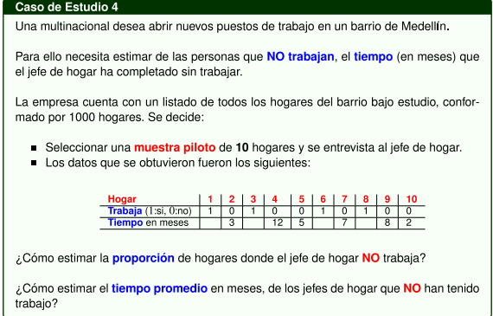

¿Cómo estimar la proporción de hogares donde el jefe de hogar NO trabaja?

De lo anterior tenemos que:

$a_{}=6$; $n_{}=10$ y $N=1000$.

Ahora : $\hat{p_{}}$ $=\frac{a_{}}{n_{}}=$ $\frac{6}{{ 10}_{}}=$ $0.6$; $\hat{q_{}}=1-\hat{p_{}}=1-0.6=0.4$

Con lo anterior podemos concluir que el 60% de los jefes de hogar encuestados no trabaja.

Ahora hallamos la varianza:

$Var[\hat{p_{}}]$ $=\frac{\hat{p_{}} * \hat{q_{}}}{{ n_{}-1}_{}}$ $* \left(\frac{N-n_{}}{{ N}_{}}\right)$

$Var[\hat{p_{}}]$ $=\frac{0.6 *0.4}{{ {10}_{}-1}_{}}$ $* \left(\frac{1000-10}{{ 1000}_{}}\right)$

$Var[\hat{p_{}}]$ $=0.0264$

Hallamos el límite del error en la estimación:

$B=t_{\frac{α}{2},n-1}*$ $\sqrt{\frac{\hat{p_{}} * \hat{q_{}}}{{ n_{}-1}_{}}* \left(\frac{N-n_{}}{{ N}_{}}\right)}$

$B=t_{\frac{α}{2},n-1}*$ $\sqrt{Var[\hat{p_{}}]}$

$B=t_{\frac{α}{2},10-1}*$ $\sqrt{0.0264}$

$B≈2.262157*$ $\sqrt{0.0264}≈0.3675570069$

𝐵 ≈ $0.3675570069$ es el límite para el error de estimación con un nivel de confianza de aproximadamente el 95%

Con lo anterior podemos hallar el intervalo de confianza, así:

intervalo de confianza en el límite superior:

=

intervalo de confianza en el límite inferior:

$\hat{p_{k}}-B$ = $0.6-0.3675570069=0,232442993$

Con los que no queda que el I.C=[$0,232442993,0,967557007$]

Con lo anterior podemos concluir que la proporción de jefes de hogar que no trabaja se encuentra entre [$0,232442993,0,967557007$] con una confianza del 95%. El I.C tiene una amplitud muy grande debido a que el tamaño de la muestra es considerablemente pequeña.

Ahora el estimador de tiempo en meses de los jefes de hogar sin trabajo sería:

$\underline{y_{k}}=$ $\frac{\sum_{i}^{n}{}y_{ki}}{n}$ $=\frac{37}{6}$ $≈6.167$

Ahora hallamos la varianza:

$Var[\underline{y_{k}}]$ $=\frac{S_{k}^{2}}{{n_{k}}_{}}$ $* \left(\frac{N-n_{}}{{ N}_{}}\right)$

primero hallemos $S_{k}^{2}$:

$S_{k}^{2}$ = $\frac{\sum_{i}^{n}{}{\left(y_{ki}-\underline{y_{k}}\right)}^{2}}{n-1}$

$S_{k}^{2}$ = $\frac{\sum_{1}^{6}{}{\left(y_{ki}-6.167\right)}^{2}}{5}$ $=13.36667$

Continuamos con la varianza:

$Var[\underline{y_{k}}]$ $=\frac{13.36667}{6_{}}$ $* \left(\frac{1000-10}{1000}\right)=$ $2.227778$ $* \left(\frac{99}{100}\right)=$ $2.20550022$

Ahora hallamos el límite en el error de estimación:

$B=t_{\frac{α}{2},n-1}*$ $\sqrt{Var[\hat{p_{}}]}$

$B=t_{\frac{α}{2},6-1}*$ $\sqrt{2.20550022}=2.570582*\sqrt{2.20550022}$ $≈3.81755$

𝐵 ≈ $3.81755$ es el límite para el error de estimación con un nivel de confianza de aproximadamente el 95%

Con lo anterior podemos hallar el intervalo de confianza, así:

intervalo de confianza en el límite superior:

=

intervalo de confianza en el límite inferior:

$\underline{y_{k}}-B$ = $6.167-03.81755=2.34945$

Con los que no queda que el I.C=[$2.34945,9.98455$]

Con lo anterior podemos concluir que la proporción de tiempo en meses que los jefes de hogar no trabaja se encuentra entre [$2.34945,9.98455$] con una confianza del 95%. El I.C tiene una amplitud muy grande debido a que el tamaño de la muestra es considerablemente pequeña.

10. En un estudio para evaluar las actitudes de los empresarios respecto al impacto que ten ́ıanlos anuncios de sus servicios se enviaron 200 cuestionarios a empresarios de un listado de 1400 empresarios. Se devolvieron un total de 82 cuestionarios correctamente diligenciados. El resumen de los datos de una pregunta se muestra en la siguiente tabla:

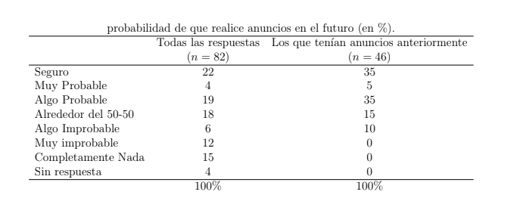

De lo anterior tenemos que:

$n_{k}=350$; ${ N}_{k}=200$ y $N=1400$

(a) Estime la proporci ́on de la poblaci ́on que, con toda seguridad, pondr ́a anuncios en el

futuro y reporte el respectivo I. C.

$\hat{p_{k}}$ $=\frac{a_{k}}{n_{k}}=$ $0.22$

$Var[\hat{p_{}}]$ $=\frac{\hat{p_{k}} * (1-\hat{p_{k}})}{{ n_{}-1}_{}}$ $* \left(\frac{N-n_{}}{{ N}_{}}\right)=$ $0.0018$

$B=t_{\frac{α}{2},n-2}*$ $\sqrt{Var[\hat{p_{k}}]}$

$B=1.989686*$ $\sqrt{0.0018}=0.0844$

𝐵 ≈ $0.0844$ es el límite para el error de estimación con un nivel de confianza de aproximadamente el 95%

Con lo anterior podemos hallar el intervalo de confianza, así:

intervalo de confianza en el límite superior:

=

intervalo de confianza en el límite inferior:

$\hat{p_{k}}-B$ = $0.22-0.0844=0.3044$

Con los que no queda que el I.C=[$0.1356,0.3044$]

Con lo anterior podemos concluir que la proporción de la población que con toda seguridad, pondrá un anuncio a futuro se encuentra entre [$0.1356,0.3044$] con una confianza del 95%.

(b) Estime la proporci ́on de la poblaci ́on que, al menos, se ̃nala que tiene un 50-50 de probabilidad de anunciarse en el futuro y reporte el respectivo I. C.

$\hat{p_{k}}$ $=\frac{a_{k}}{n_{k}}=$ $0.63$

$Var[\hat{p_{}}]$ $=\frac{\hat{p_{k}} * (1-\hat{p_{k}})}{{ n_{}-1}_{}}$ $* \left(\frac{N-n_{}}{{ N}_{}}\right)=$ $0.002467$

$B=t_{\frac{α}{2},n-2}*$ $\sqrt{Var[\hat{p_{k}}]}$

$B=1.989686*$ $\sqrt{0.002467}=0.0988$

𝐵 ≈ $0.0988$ es el límite para el error de estimación con un nivel de confianza de aproximadamente el 95%

Con lo anterior podemos hallar el intervalo de confianza, así:

intervalo de confianza en el límite superior:

=

intervalo de confianza en el límite inferior:

$\hat{p_{k}}-B$ = $0.63-0.0988=0.7288$

Con los que no queda que el I.C=[$0.5312,0.7288$]

Con lo anterior podemos concluir que la proporción de la población que, al menos, se ̃nala que tiene un 50-50 de probabilidad de anunciarse en el futuro se encuentra entre [$0.1356,0.3044$] con una confianza del 95%.

(c) Entre los que hab ́ıan puesto anuncios con anterioridad, estime la proporci ́on de la poblaci ́on que responde que es algo improbable que se vuelva a anunciar y reporte el respectivo I. C.

$\hat{p_{k}}$ $=\frac{a_{k}}{n_{k}}=$ $0.10$

$Var[\hat{p_{}}]$ $=\frac{\hat{p_{k}} * (1-\hat{p_{k}})}{{ n_{}-1}_{}}$ $* \left(\frac{N-n_{}}{{ N}_{}}\right)=$ $0.0017$

$B=t_{\frac{α}{2},n-2}*$ $\sqrt{Var[\hat{p_{k}}]}$

$B=1.989686*$ $\sqrt{0.0017}=0.083$

𝐵 ≈ $0.0988$ es el límite para el error de estimación con un nivel de confianza de aproximadamente el 95%

Con lo anterior podemos hallar el intervalo de confianza, así:

intervalo de confianza en el límite superior:

=

intervalo de confianza en el límite inferior:

$\hat{p_{k}}-B$ = $0.63-0.0988=0.983$

Con los que no queda que el I.C=[$0.017,0.183$]

Con lo anterior podemos concluir que la proporción de la población que habıan puesto anuncios con anterioridad, estime la proporción de la poblaci ́on que responde que es algo improbable que se vuelva a anunciar se encuentra entre [$0.017,0.183$] con una confianza del 95%.

(d) Entre los que hab ́ıan puesto anuncios con anterioridad, estime la proporci ́on de la población que al menos, se ̃nala un 50-50 de probabilidad de anunciarse en el futuro y reporte el respectivo I. C.

$\hat{p_{k}}$ $=\frac{a_{k}}{n_{k}}=$ $0.90$

$Var[\hat{p_{}}]$ $=\frac{\hat{p_{k}} * (1-\hat{p_{k}})}{{ n_{}-1}_{}}$ $* \left(\frac{N-n_{}}{{ N}_{}}\right)=$ $0.0017$

$B=t_{\frac{α}{2},n-2}*$ $\sqrt{Var[\hat{p_{k}}]}$

$B=1.989686*$ $0.0017=0.083$

𝐵 ≈ $00.083$ es el límite para el error de estimación con un nivel de confianza de aproximadamente el 95%

Con lo anterior podemos hallar el intervalo de confianza, así:

intervalo de confianza en el límite superior:

=

intervalo de confianza en el límite inferior:

$\hat{p_{k}}-B$ = $0.90-0.083=0.983$

Con los que no queda que el I.C=[$0.817,0.983$]

Con lo anterior podemos concluir que la proporción de la población entre los que hab ́ıan puesto anuncios con anterioridad, estime la proporción de la población que al menos, se ̃nala un 50-50 de probabilidad de anunciarse en el futuro se encuentra entre [$0.817,0.983$] con una confianza del 95%.